ANKETA

Anketa je čistě anonymní, slouží pouze pro účely zpracování projektu na veřejná prostranství na sídlišti Komárov, pro zjištění struktury obyvatel pro následné správné dimenzování herních prvků, mobiliáře a dalších úprav veřejných prostranství. Dále budou data použita pro získání finanční dotace na jednotlivé úpravy. Prosíme o upřímné a pravdivé vyplnění za každou dospělou osobu v rodině, dále vždy jeden z dospělých vyplňuje za děti mladších 18 let. Jenom úplné a upřímné vyplnění pomůže správně nastínit potřeby obyvatel k úpravám kolem vašich domů. Další podněty, připomínky a náměty směřujte na emailovou adresu *komarovsidlistevp@seznam.cz*

# jSTE

* muž
* žena

# věk

* 18 - 25
* 26 – 40
* 41 – 60
* 61 - 100

# počet lidí v domácnosti

* 1
* 2
* 3 a více

# věk dítěte (v případě více dětí vyplňte více kategorií, nebo dopište)

* 0 - 2
* 3 - 5
* 6 - 11
* 12 - 18

# dojezd do zaměstnání

* přímo v Komárově
* do 5 km
* do 10 km
* více
* bez zaměstnání / v důchodu

# kde bydlíte (č.p. bytového domu)

……………………………..

# Máte psa?

* ano
* ne

# kde trávíte svůj volný část během pracovního týdne?

* na sídlišti v okolí bytových domů, kde ………………………………………………………
* v Komárově
* jinde …………………………………………………………………………………………………

# kde trávíte víkend?

* na sídlišti, kde………………………………………………………………………………..
* v Komárově
* jinde ……………………………………………………………………………………………….

# trávili byste svůj volný čas v okolí vašich bytových domů?

* Ano, kde?

..............................................................................................................................................................................

* Ne, proč?

………………………………………………………………………………………………

# co vám ve vašem okolí s ohledem na trávení volného času chybí? seřaďte (1. nejvíce, 9. nejméně)

* Mít možnost se jen tak někde ve stínu posadit.
* Mít možnost jít s dětmi na hřiště odpovídající jejich věku.
* Mít možnost se sejít s přáteli, posedět, grilovat a nechat děti si v okolí hrát.
* Mít kde venčit a popřípadě cvičit psa.
* Mít možnost si zahradničit, někde si vypěstovat vlastní zeleninu.
* Pověsit si venku prádlo / vyklepat koberec.
* Mít možnost si zacvičit.
* Mít možnost se venku osvěžit (pítko, kašna, vodní prvek).
* Jiné

………………………………………………………………………………………………

# chybí vám zde nějaký mobiliář? vyplňte jaký

* lavičky
* stojany na kola
* věšáky na prádlo
* odpadkové koše veřejné
* pítko pro psa / lidi
* jiné

…………………………………………………………………………………………………..

# v nově navrženém mobiliáři pro volný čas byste měli zájem spíše o více?

* lehátka
* pergoly s grilem
* vodní prvky
* pingpongové stoly
* dětské hřiště pro nejmenší
* lanové prvky
* fitness hřiště
* skatepark
* workoutové hřiště

# Jste spokojeni se stávající zelení?

* Ano, proč?

………………………………………………………………………………………………………………………………………Ne, proč?

………………………………………………………………………………………………………………………………………………………………………………………………………………………………………………………………………………

# na následujícím obrázku ze studie koncepce celého sídliště jsou vyznačena místa pro trávení volného času s doplněním od nás, co konkrétně by místa měla tématicky obsahovat, prosím o vaše podněty, co vám zde chybí, nebo co si myslíte, že by tam nemělo být?

……………………………………………………….

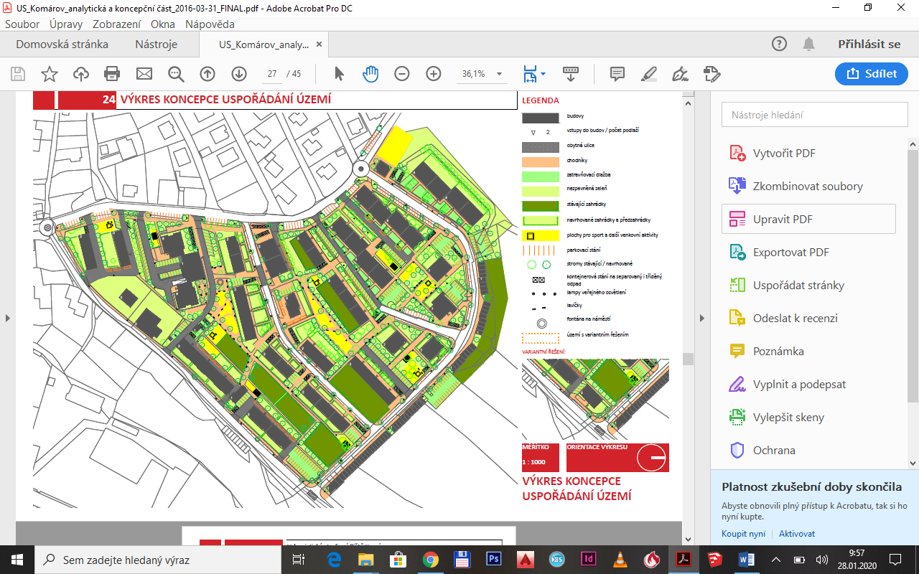

Pionýrů

Mládežnická

Družstevní

Družstevní

Odborářská

Nad Oborou

Nad Oborou

Okružní

Okružní

Okružní

Stávající dětské hřištěorkoutové hřiště

Dětské hřiště s altánem a grilem

Dětské hřiště

Centrální park s fitness prvky

Dětské hřiště a lanové hřiště s altánem

Workoutové hřištěorkoutové hřiště

Dětské hřiště

Centrální náměstí s vodním prvkem, hřišti a odpočinkovými zónami

Altán s posezením a grilem